Contenido del Integrante 1 — Fuertes Arraes Edson Daniel
Exposición-demostración MDD (UML → Código) — MundiPets

Resumen
Este documento evidencia la aplicación del ciclo completo de desarrollo dirigido por modelos (MDD) sobre el Proyecto Fin de Curso MundiPets, una plataforma orientada a centralizar perfiles de mascotas y apoyar procesos de adopción y cruza responsable. El problema abordado parte de una limitación del proceso actual: la publicación de información incompleta y la falta de datos médicos verificables. Para demostrar el enfoque MDD se seleccionó Visual Paradigm como herramienta CASE, por su cobertura de múltiples lenguajes de salida, la posibilidad de editar sus plantillas de generación mediante Apache Velocity y su edición Community gratuita para uso educativo. El trabajo se delimitó al subsistema de gestión del perfil de mascota y validación de información médica, modelado como un diagrama de clases UML con entidades como Mascota, HistorialMedico, DocumentoVeterinario y CarnetVacunacion, sus asociaciones y operaciones. A partir de este modelo se ejecutó el motor Instant Generator para obtener código fuente, se verificó la correspondencia entre modelo y código, y se realizó un cambio controlado sobre el modelo para evidenciar el roundtrip. El resultado es una base de código estructural trazable, aprovechable como punto de partida para el desarrollo posterior del PFC.
Modelo UML de origen
El modelo UML de origen del subsistema se construyó íntegramente en Visual Paradigm y se conserva en el archivo nativo MundiPets-DiagramaClases.vpp, ubicado en la carpeta modelo/ del repositorio. A partir de este modelo se ejecutó posteriormente la generación de código descrita en las secciones siguientes.
Diagrama de clases
El diagrama de clases constituye el artefacto estructural de origen sobre el cual opera el generador. Modela el subsistema de gestión del perfil de mascota y validación médica con ocho clases del dominio y dos enumeraciones, superando el mínimo de seis clases exigido. La Figura [ref] presenta el diagrama completo.
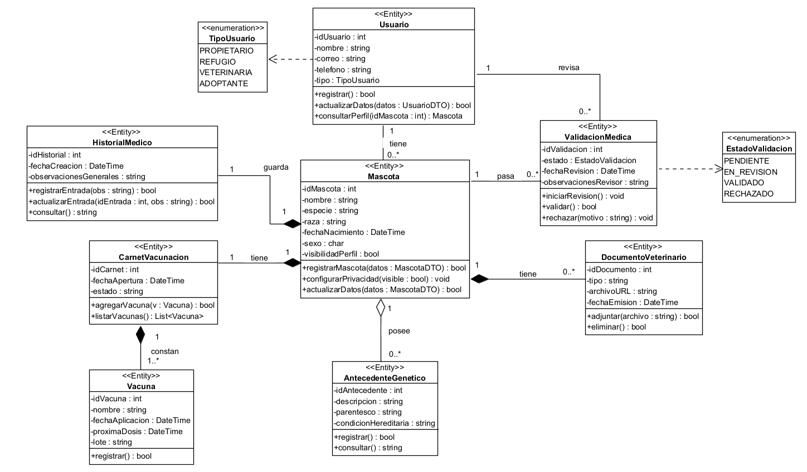Diagrama de clases del subsistema en Visual Paradigm.
Cada clase se especificó con atributos tipados y visibilidad privada, y operaciones con firma completa y visibilidad pública, siguiendo las convenciones de encapsulamiento. Los tipos de datos se declararon en notación C# (string, int, bool, char, DateTime) para mantener la coherencia con el lenguaje objetivo de la generación. Las relaciones del modelo cubren la variedad estructural requerida:
• Composición: Mascota es el todo que contiene su HistorialMedico (1 a 1), sus DocumentoVeterinario (1 a 0..*) y su CarnetVacunacion (1 a 1); a su vez CarnetVacunacion contiene Vacuna (1 a 1..*). Estas partes no tienen existencia independiente de su contenedor.
• Agregación: Mascota agrega AntecedenteGenetico (1 a 0..*), relación más débil en la que el antecedente puede considerarse de forma independiente.
• Asociación: Usuario gestiona Mascota (1 a 0..*) y ValidacionMedica vincula a Mascota con el Usuario revisor.
• Dependencia: Usuario y ValidacionMedica dependen de las enumeraciones TipoUsuario y EstadoValidacion respectivamente.
El modelo fue verificado con las herramientas de validación de Visual Paradigm, sin errores de sintaxis ni de consistencia que comprometieran la generación.
Perfiles y estereotipos aplicados
Para comprender el mecanismo de extensión de UML se construyó un perfil propio dentro del proyecto de Visual Paradigm, conservado en modelo/perfiles/MundiPets-DiagramaPerfil.vpp. Un perfil UML permite especializar el lenguaje mediante estereotipos que extienden metaclases del metamodelo, junto con valores etiquetados (tagged values) que añaden metadatos. La Figura [ref] muestra el diagrama de perfil elaborado.
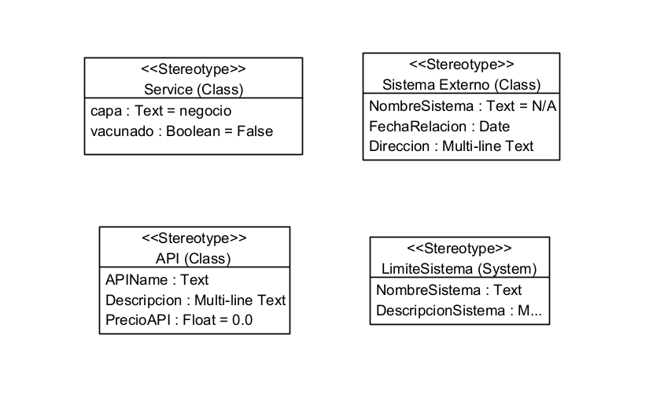Diagrama de perfil UML con los estereotipos definidos.
El perfil define cuatro estereotipos que ilustran distintas posibilidades de extensión: « Service» y « API» extienden la metaclase Class, « Sistema Externo» extiende también Class, y « LimiteSistema» extiende la metaclase System. Cada estereotipo incorpora valores etiquetados que demuestran cómo un perfil transporta metadatos que UML puro no puede expresar: por ejemplo, « Service» declara los tags capa (de tipo texto) y un indicador booleano, mientras que « API» declara APIName, Descripcion y PrecioAPI. La relación de extensión entre cada estereotipo y su metaclase, indicada entre paréntesis en el diagrama (p. ej. (Class) o (System)), establece a qué tipo de elemento puede aplicarse.
Es importante distinguir este perfil, elaborado como demostración del mecanismo de extensión, del estereotipo efectivamente aplicado en el diagrama de clases del subsistema. Sobre las ocho clases del dominio se aplicó el estereotipo « Entity» (definido a nivel de proyecto), que indica que todas son entidades de datos y que el generador interpreta para producir cada clase con sus campos y métodos de acceso. Los estereotipos del perfil de la Figura [ref] no se aplican a las clases del dominio: se mantienen como ejemplo del alcance de un perfil UML para posibles capas o integraciones en fases posteriores del PFC.
Configuración del mecanismo de generación
El mecanismo de generación empleado es el Instant Generator de Visual Paradigm 17.3, el motor de transformación modelo-a-texto integrado en la herramienta. Instant Generator opera sobre plantillas Apache Velocity (archivos .vm), lo que permite inspeccionar y, de ser necesario, ajustar las reglas con que cada elemento del modelo se convierte en código. Para esta demostración se emplearon las plantillas estándar del lenguaje objetivo, sin personalización, conservadas en la carpeta plantillas/ del repositorio junto con la captura de la configuración utilizada.
Parámetros de configuración del Instant Generator.
Parámetro | Valor aplicado
Generador | Instant Generator (Visual Paradigm 17.3)
Lenguaje objetivo | C#
Directorio de plantillas | resources/instantgenerator/csharp (Apache Velocity)
Directorio de salida | generado/ del repositorio
Convención de nombres | Microsoft naming convention (métodos y propiedades en PascalCase)
Propiedades | Auto-Implemented Properties activadas
Política ante regeneración | Sobrescritura con confirmación (Prompt to confirm overwrite file)
La configuración concreta aplicada en la ventana del generador se muestra en la Figura siguiente.
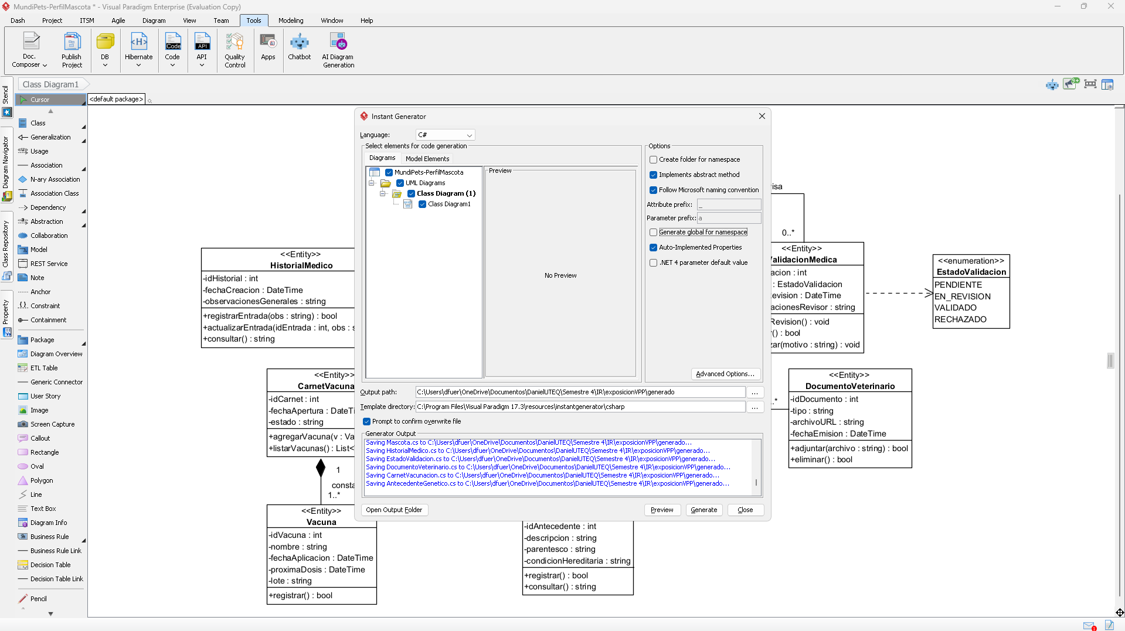Configuración del Instant Generator en Visual Paradigm.
Decisiones de mapeo.
A partir de la inspección de las plantillas y del código resultante se identificaron las siguientes reglas de transformación del modelo al lenguaje C#:
• Cada clase UML produce un archivo .cs independiente con el mismo nombre y la sentencia using System;.
• Cada atributo privado se traduce en un campo privado con su tipo C# equivalente; los tipos string, int, bool, char y DateTime se trasladan directamente.
• Cada operación se traduce en un método público con su firma completa, cuyo cuerpo se genera como throw new NotImplementedException() a la espera de la lógica del desarrollador.
• Los nombres de métodos y propiedades se ajustan a PascalCase por la convención de Microsoft (p. ej. registrarMascota → RegistrarMascota).
• Cada asociación genera un campo del tipo de la clase relacionada, tomando como nombre la etiqueta del rol definida en el diagrama; cuando la multiplicidad es de muchos, el campo se genera como arreglo de ese tipo (Tipo[]).
• Cada enumeración produce un archivo .cs con la declaración enum y sus literales.
Plantillas utilizadas y su funcionamiento.
El código no se produce de forma monolítica: Instant Generator combina un conjunto de plantillas Velocity, cada una responsable de una parte del archivo generado. Las plantillas empleadas se conservan en la carpeta plantillas/ del repositorio y se resumen en la Tabla siguiente.
Plantillas Velocity utilizadas por el generador.
Plantilla | Responsabilidad
class.vm | Estructura general de la clase: visibilidad, palabra clave class, apertura de llaves y recorrido de atributos, operaciones y asociaciones.
attribute.vm | Genera cada atributo como campo, o como propiedad si están activas las auto-implemented properties.
operation.vm | Genera cada método con su firma y el cuerpo throw new NotImplementedException().
association.vm | Traduce cada extremo navegable de asociación en un campo del tipo relacionado.
parameter.vm | Genera los parámetros de las operaciones con su tipo y nombre.
enum.vm | Genera la declaración enum y sus literales.
auto-implemented-property.vm | Produce propiedades con { get; set; } cuando la opción está activada.
El funcionamiento se basa en el mecanismo de plantillas de Apache Velocity: cada archivo .vm mezcla texto fijo (que se emite tal cual al código) con directivas de Velocity que consultan el modelo. Por ejemplo, class.vm recorre los atributos de la clase con una directiva de iteración (#foreach) y, por cada uno, invoca la plantilla attribute.vm mediante #parse; a su vez, cada plantilla accede a los datos del modelo a través de referencias como .getClassName() o .getVariableType(). De esta forma, la estructura del código no está escrita a mano en el generador, sino que resulta de aplicar estas plantillas sobre cada elemento del diagrama, lo que explica por qué la salida es reproducible y coherente para todas las clases.
Proceso de generación de código
La generación se ejecutó desde el menú Tools → Code → Instant Generator, seleccionando el lenguaje C#, marcando las ocho clases y las dos enumeraciones del diagrama, y estableciendo como directorio de salida la carpeta generado/ del repositorio. Antes de escribir los archivos se utilizó la función Preview para verificar el resultado, y a continuación se ejecutó Generate.
El proceso produjo un archivo .cs por cada elemento del modelo, sin errores de generación. El árbol de proyecto resultante quedó conformado por los archivos: Usuario.cs, Mascota.cs, HistorialMedico.cs, DocumentoVeterinario.cs, CarnetVacunacion.cs, Vacuna.cs, ValidacionMedica.cs, AntecedenteGenetico.cs, TipoUsuario.cs y EstadoValidacion.cs. Las capturas de la invocación, del registro de salida y del árbol de archivos generado se conservan en evidencias/capturas/.
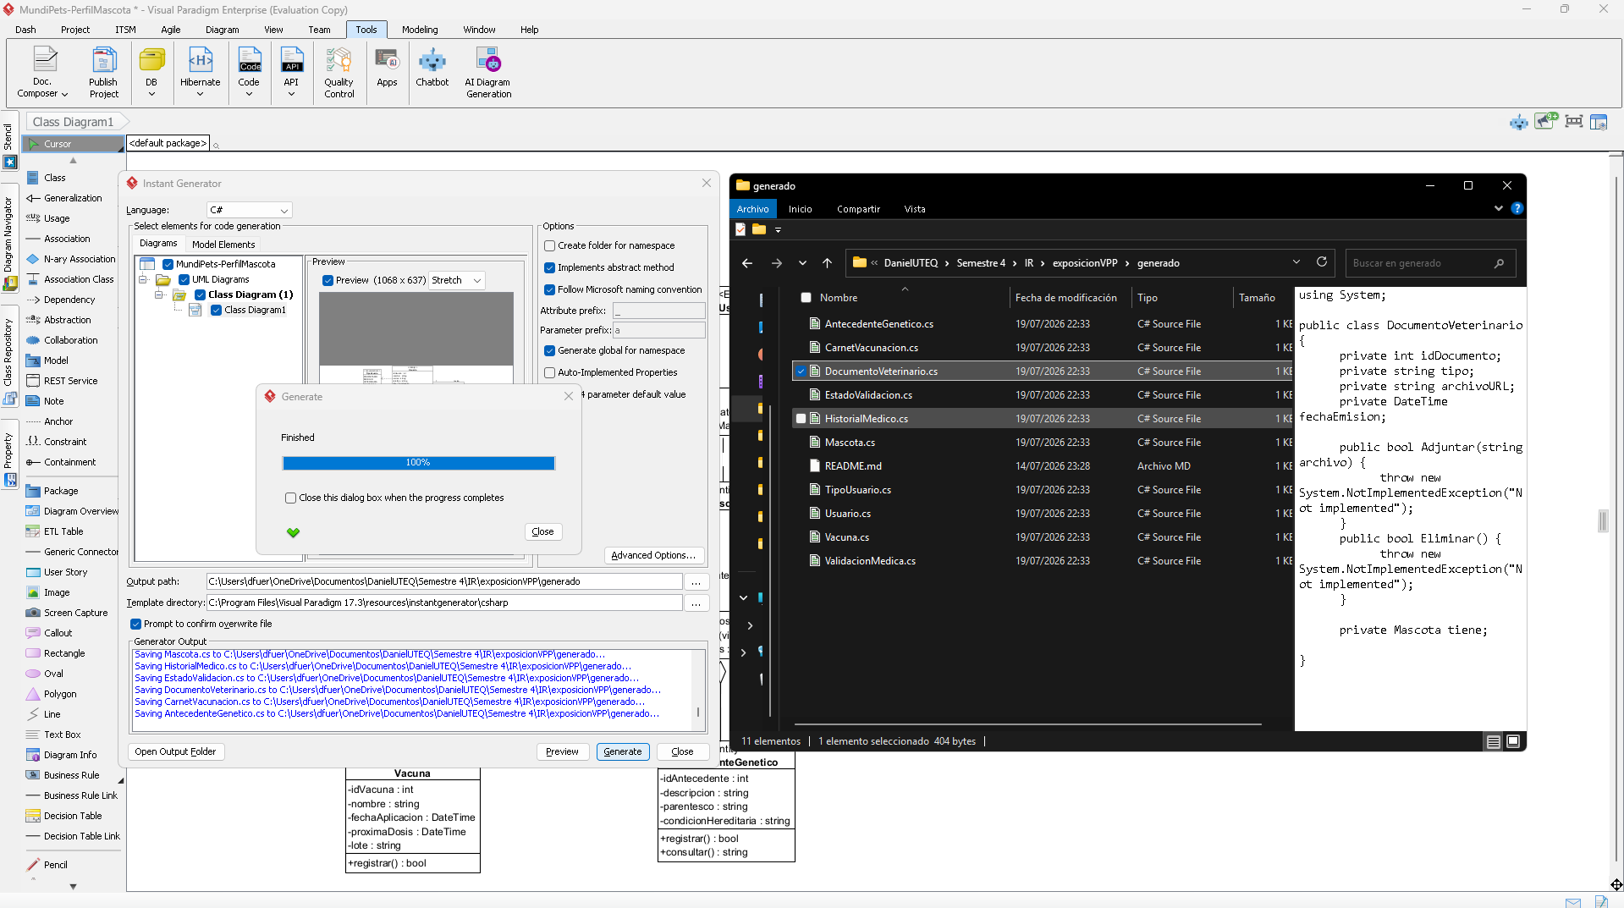Ejecución del Instant Generator y árbol de archivos generado.
Verificación del código generado
El código generado se abrió en el entorno de desarrollo de C# para verificar su estructura y su correspondencia con el modelo de origen. Cada clase del diagrama se materializó en una clase C# con sus campos y métodos, y cada enumeración en su declaración enum, lo que confirma la fidelidad estructural respecto del modelo.
La Tabla siguiente resume la correspondencia entre los elementos del modelo y los artefactos generados, tomando la clase Mascota como caso representativo.

Correspondencia modelo → código (clase Mascota).
Elemento del modelo UML | Artefacto generado en C#
Clase Mascota «Entity» | Archivo Mascota.cs con public class Mascota
Atributo -idMascota : int | Campo private int idMascota;
Atributo -fechaNacimiento : DateTime | Campo private DateTime fechaNacimiento;
Operación +registrarMascota(datos : MascotaDTO) : bool | Método public bool RegistrarMascota(MascotaDTO datos)
Composición con HistorialMedico (1) | Campo private HistorialMedico guarda;
Composición con DocumentoVeterinario (0..*) | Campo private DocumentoVeterinario[] tiene;
Agregación con AntecedenteGenetico (0..*) | Campo private AntecedenteGenetico[] posee;
Un fragmento representativo del código generado para la clase Mascota se muestra en el Listado siguiente.

using System;
public class Mascota
private int idMascota;
private string nombre;
private DateTime fechaNacimiento;
private bool visibilidadPerfil;
public bool RegistrarMascota(MascotaDTO datos)
throw new System.NotImplementedException("Not implemented");
private HistorialMedico guarda;
private DocumentoVeterinario[] tiene;
private AntecedenteGenetico[] posee;

Limitaciones detectadas del generador.
La verificación permitió identificar con claridad qué produce el generador y qué queda a cargo del desarrollador:
• Los cuerpos de los métodos no se generan: todas las operaciones se emiten con throw new NotImplementedException(), por lo que la lógica de negocio debe programarse manualmente.
• Las asociaciones de multiplicidad múltiple se generan como arreglos (Tipo[]) y no como colecciones genéricas List<Tipo>; si se desea trabajar con listas, es un ajuste manual posterior.
• Los tipos auxiliares empleados en las firmas, como MascotaDTO y UsuarioDTO, no forman parte del modelo y deben definirse manualmente para que el proyecto compile sin errores.
• El código generado corresponde a la estructura del sistema (entidades, campos y firmas), no a su comportamiento; esta es la frontera esperada de la generación estructural a partir de un diagrama de clases.
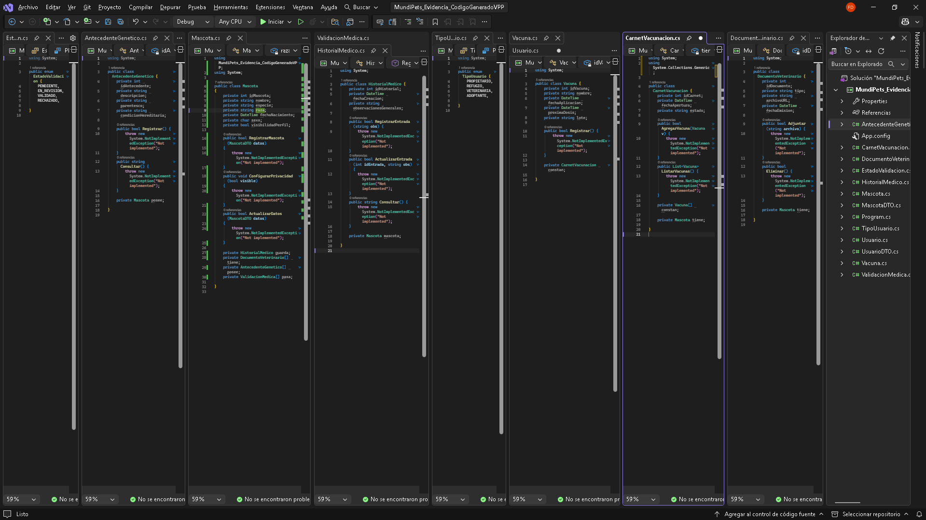Compilación y ejecución del código generado en el IDE de C#.
Cierre del ciclo (roundtrip) y trazabilidad
Para evidenciar el cierre del ciclo se ejecutó un cambio controlado sobre el modelo y se regeneró el código, comprobando que la modificación se reflejara en el proyecto. El cambio consistió en agregar el atributo -peso : float a la clase Mascota en el diagrama de Visual Paradigm (Figura [ref]). Tras volver a ejecutar Instant Generator sobre la misma configuración, el archivo Mascota.cs incorporó el campo private float peso; (Figura [ref]), demostrando la trazabilidad directa entre una modificación en el modelo y su materialización en el código.
Dado que las plantillas estándar de C# regeneran el archivo completo bajo la política de sobrescritura, la trazabilidad modelo → código es total para la estructura, pero cualquier lógica escrita manualmente en los cuerpos de los métodos se perdería en una regeneración salvo que se preserve mediante control de versiones o bloques protegidos. Esta observación es coherente con lo señalado en el marco teórico sobre los retos del round-trip engineering .
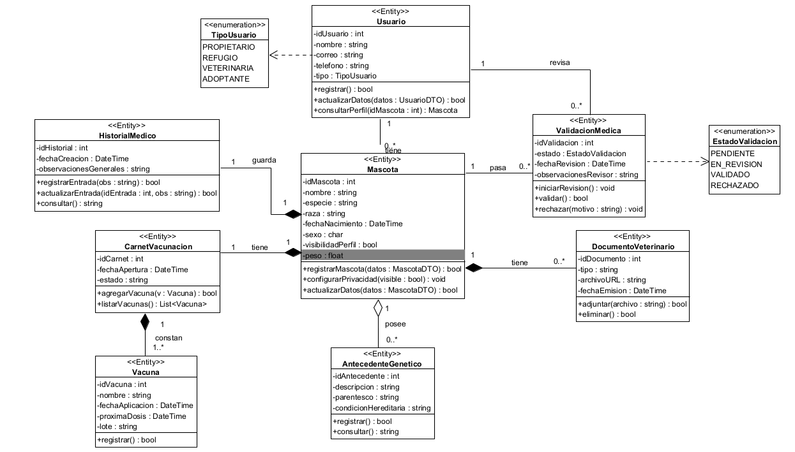Modelo modificado con el nuevo atributo en la clase Mascota
.
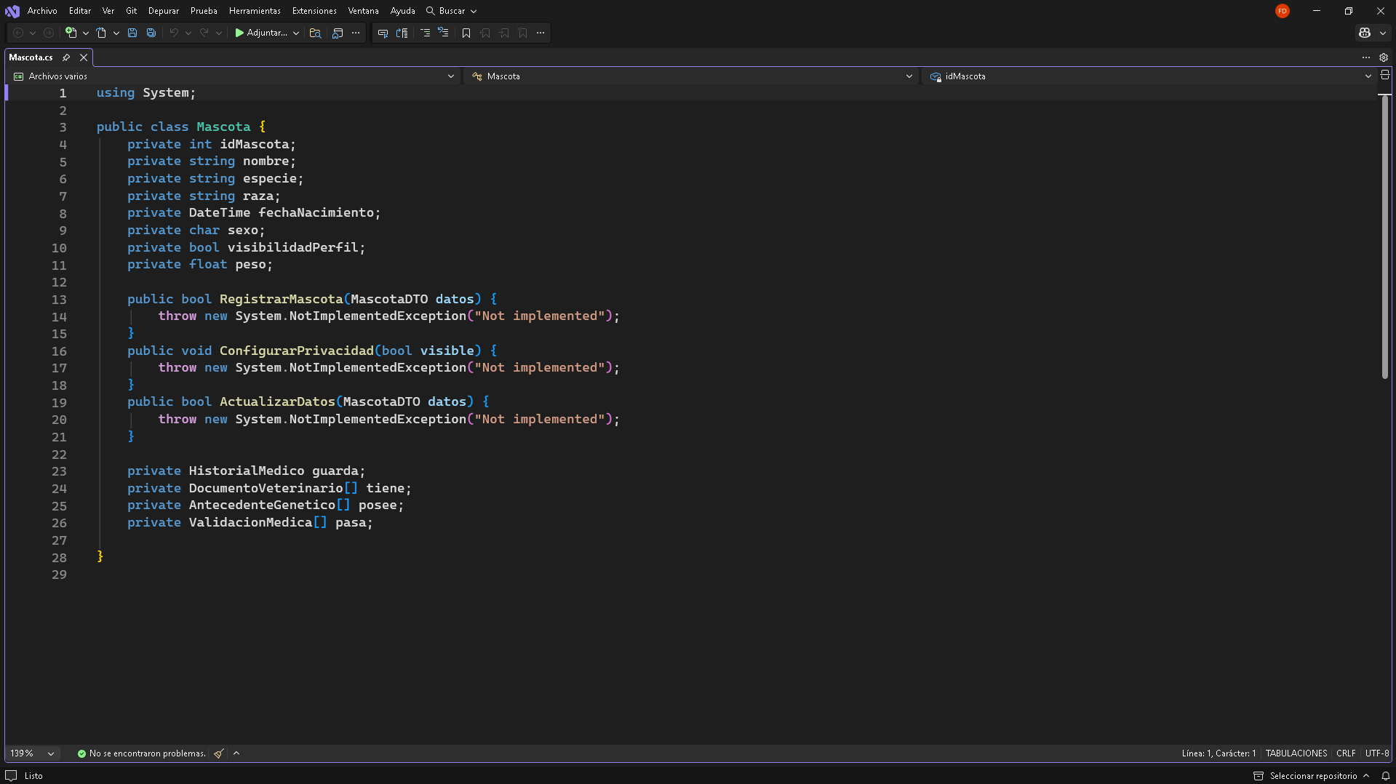Código regenerado con el nuevo atributo reflejado.
Reparto del trabajo por integrante
El trabajo se distribuyó de forma equitativa entre los tres integrantes. La Tabla detalla cada tema del documento y su responsable.
Reparto del trabajo por tema.
Tema | Desarrollado por
Resumen | Fuertes Arraes Edson Daniel
Marco teórico | Cedeño Avila Winston Damian
Justificación de la herramienta MDD | Cedeño Coronado Wilson Lizandro
Descripción del subsistema del PFC | Cedeño Avila Winston Damian
Modelo UML de origen (diagrama de clases y perfil) | Fuertes Arraes Edson Daniel
Configuración del mecanismo de generación | Fuertes Arraes Edson Daniel
Proceso de generación de código | Fuertes Arraes Edson Daniel
Verificación del código generado | Fuertes Arraes Edson Daniel
Cierre del ciclo (roundtrip) | Fuertes Arraes Edson Daniel
Conclusiones | Cedeño Avila Winston Damian
Modelado en Visual Paradigm y generación de código | Fuertes Arraes Edson Daniel
Integración y compilación del documento LaTeX | Fuertes Arraes Edson Daniel
La evidencia objetiva de esta distribución se encuentra en el historial de commits del repositorio GitHub, donde cada integrante contribuyó con su propia identidad Git. El registro de aportaciones puede consultarse en la pestaña Insights → Contributors del repositorio, cuya captura se incluye en evidencias/capturas/.
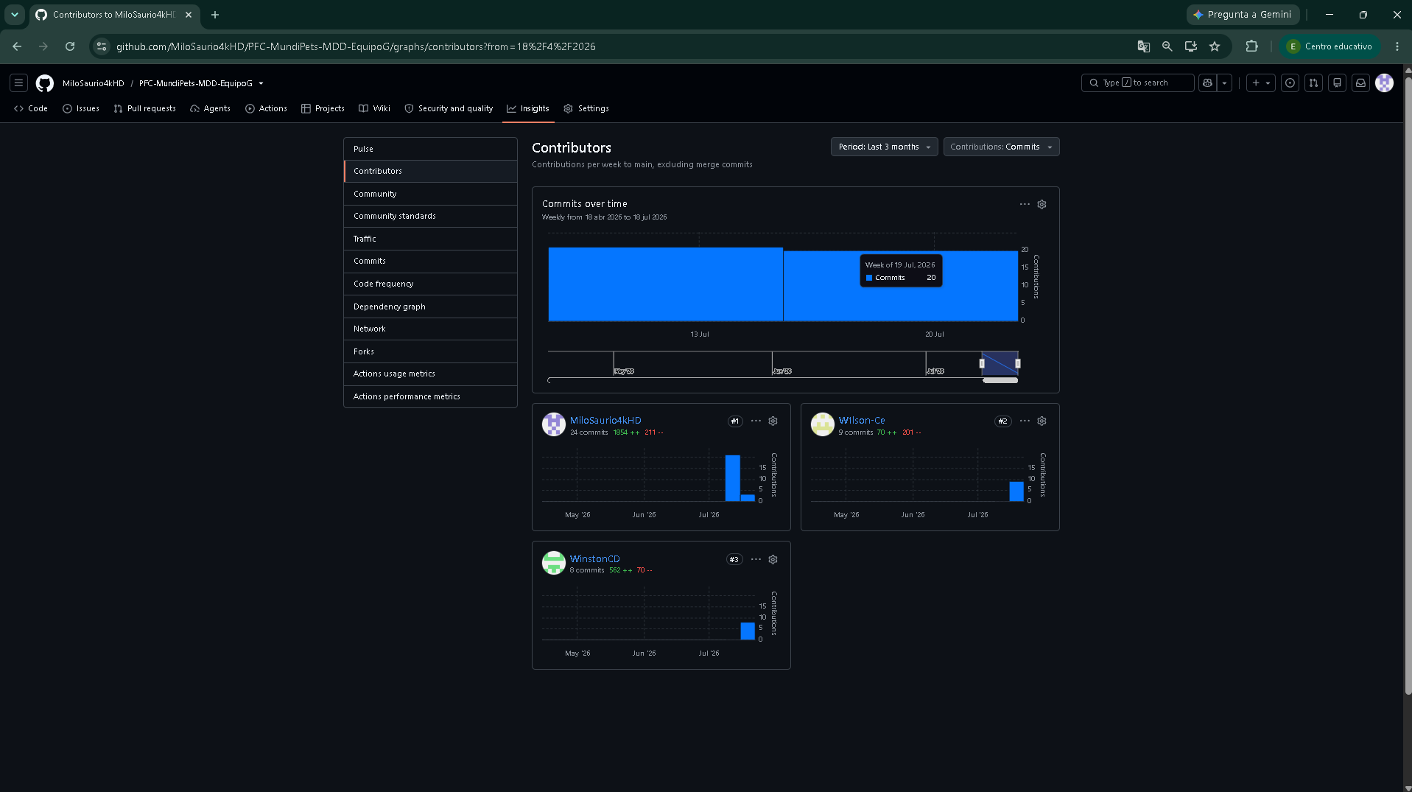Contribuciones por integrante en GitHub (Insights → Contributors).

ANEXO
Correspondencia completa modelo
Clase UML | Archivo generado | Campos de asociación generados
Usuario «Entity» | Usuario.cs | Mascota[] tiene, ValidacionMedica[] revisa
Mascota «Entity» | Mascota.cs | HistorialMedico guarda, DocumentoVeterinario[] tiene, AntecedenteGenetico[] posee, ValidacionMedica[] pasa
HistorialMedico «Entity» | HistorialMedico.cs | Mascota mascota
DocumentoVeterinario «Entity» | DocumentoVeterinario.cs | Mascota tiene
CarnetVacunacion «Entity» | CarnetVacunacion.cs | Vacuna[] constan, Mascota tiene
Vacuna «Entity» | Vacuna.cs | CarnetVacunacion constan
ValidacionMedica «Entity» | ValidacionMedica.cs | Usuario revisa, Mascota pasa
AntecedenteGenetico «Entity» | AntecedenteGenetico.cs | Mascota posee
TipoUsuario (enum) | TipoUsuario.cs | —
EstadoValidacion (enum) | EstadoValidacion.cs | —

